星云站 备课教员：***
第二讲 算式谜（加减法）
一、教学目标： |  | 1. 熟知“和、差、积、商”的位数特征。  2. 培养小朋友的观察、分析、归纳、推理等思维能力。
二、教学重点： |  | 巧填方框里的数，通过运算法则，把不完整的算式补充完整。
三、教学难点： |  | 巧解数字谜，通过找关键位置进行突破推理出不同的汉字或字母表示的数，使算式成立。
四、教学准备： |  | PPT
五、教学过程：
第一课时（40分钟）
- 外星游记（5分钟）
师：同学们，玩过数学里面的踩地雷游戏吗？
生：没有。
师：老师带你们去体验下吧。
师：老师在里面设置了猜谜语游戏、地雷、和奖励，踩到地雷的人将要接受小小的惩罚，（老师写一些小纸条，上面写一些好玩有趣的活动，让学生参与）猜到谜语的将可以获得奖励。要不要一起试一试？
生：要。
1. 一加一不是二（打一字）
一加一不是二：王
2. 一减一不是零（打一字）
一减一不是零：三
3. 旭日东升（打一数字）
旭日东升,旭字中日字升起来，走了，留下"九"。
4. 八分之七。（打一成语）
七上八下 因为是7/8，七在上面，八在下方啊。
5. 二三四五六七八九。（打一成语）
缺了衣（一）少了食（十）所以是缺衣少食。
师：数学中也有许多有趣的谜语，这节课老师将带你们去数学迷宫探索算式谜，一起去吧。[板书课题：算式谜（加减法）]

- 星海遨游（30分钟）
（一）星海遨游1（10分钟）
在下面算式的括号里填上合适的数。
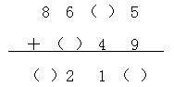
师：根据题目特点，我们先看哪一位？
生：先看个位。
师：5＋9等于多少？
生：14。
师：所以个位上填多少？
生：在和的个位（ ）中填4，并向十位进1；
师：十位怎么算呢？
生：（ ）＋4＋1的和个位是1，因此，第一个加数的（ ）中只能填6，并向百位进1；
师：百位，千位怎么解决呢？
生：6＋（ ）＋1的和个位是2，第二个加数的（ ）中只能填5，并向千位进1，因此，千位上（ ）中应填9。
板书：
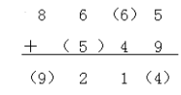
（一）星海历练1（5分钟）
在□里填上适当的数。
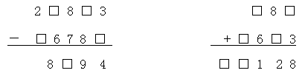
分析：
根据题目特点，先看个位，3-□=4，个位3减4不够，所以被减数个位要向前借一，13-4=9，减数个位为9，被减数十位□-1-8=9，十位为8，百位为8-1-7=□，所以差的百位为0，千位上□-6=8，被减数千位借一，所以，被减数千位为4，减数的万位就为1。
根据题目特点，先看个位，□+3=8，个位为5，十位上8+□=2，肯定要进位，所以加数上十位为4，向百位进一，□+1+6=1，百位为4，向千位进一，9+1=10，所以加数的千位为9，和万位和千位分别为1和0。
板书：
2 （4）8（8）3 （4）8（5）
-（1）6 7 8（9） +（9）6（4）3
8（0）9 4 （1）（0）1 2 8
- 星海遨游2（10分钟）
用0～9这十个数字组成如图所示的加法算式。每个数字只许用一次，现在已写出三个数字，请把算式补齐。（每个数字在一个算式里只能用一次）
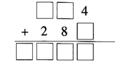
师：观察算式，三位数加三位数，其和为四位数，所以和的首位数字为多少？
生：1。
师：因为算式中8已出现，故第一个加数的百位数字应该为多少？
生：可能是9也有可能是7。
师：到底是哪个？
生：如果第1个加数的百位数字为9，则和的百位数为1或2，而这时1，2都已用过，所以第一个加数的百位数不是9。
师：那就是为7。
生：对。
师：那十位为多少？
生：如果第1个加数的百位数字为7，则和的百位数字必须为0，且十位必向百位进一，此时1，0，4，2，8都已用过，还剩下9，6，5，3，这里只有一个双数，如果放在第2个加数或者和的个位，那么和或者第2个加数的个位也必须是双数，这样显然不可能，所以6只能放在十位上，这样和的十位就是5。
师：还剩下哪几个数字？
生：9和3。
师：把余下的数字分别填入框框里看看是多少？
板书：
764+289=1053
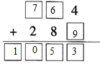
（二）星海历练2（5分钟）
如图，用0、1、2、3、4、5、6、7、8、9这十个数字各一次，可组成一个正确的减法竖式。现已写出三个数字，请将竖式补充完整。
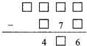
分析：
因为差是三位数，所以被减数的最高位数字１；由于０不能放在最高位，根据已知的数和运算法则，０只能放在被减数的十位上，那么减７后得到的数只能是３或２，通过试算是２，这样，还剩下３、５、８、９这４个数字，通过试算，百位上的数字只能是：13-8-退1=4，个位上的数字只能是15-9=6，据此解答即可。
板书：
根据分析可得这个算式是：1305-879=426
（１）（３）（０）（５）
－ （８） ７ （９）
４ （２） ６
- 火星漫步（5分钟）
师：计算算式谜该怎么做？
生：（自由回答）
师总结：认真审题，整体思考，寻找突破口，突破口可能是一个或多个，把能算的先算出来。
从突破口出发，把已经算出来的和题目给出的数据作为条件，通过逐步的推理，求出其余的问题。
第二课时（50分钟）
- 外星游记（3分钟）
师：上节课我们学习了简单的算式谜，这节课难度要升级了，老师要看看哪位同学表现得最棒，将获得老师的大礼哦。准备好了吗？
生：准备好了。
师：那我们一起来挑战一下吧。
（出示例题三）
二、太空遨游（32分钟）
（一）太空遨游1（12分钟）
A、B、C、D分别代表4个不同的数字，相同的字母代表相同的数字，求使得下面算式成立A、B、C、D各自代表的数字。
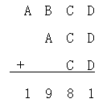
师：当遇到这种问题的时候我们应该怎么解决？
生：不知道。
师：先看符号，还是加法运算。从个位看，Ｄ是多少？
生：三个D相加能得到尾数是1的数，三个D相加就等于D×3，由乘法口诀可知三七二十一，所以D是7。
师：知道Ｄ等于７以后，这时个位数相加向十位数进多少？
生:个位数相加向十位数进“2”。
师：那么C等于多少？
生：等于2。
师：为什么？
生：C=（8-2）÷3=2。
师：那A和B分别等于多少？
生：因为和的千位是1，那么A只能是1，那么B=8。
板书：
A=1，B=8，C=2，D=7。
（一）太空探险1（5分钟）
下面每个汉字代表一个数字，它们各代表什么数字。
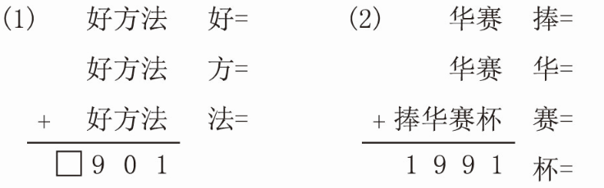
分析：
（1）“法”×3的个位数字是1，那么 “法”一定是7，“方”×3积的尾数加上2是0，那么“方”是6，向百位进“2”，“好×3+2=□9”好=9。
（2）捧在千位，所以“捧”=1，“华”在百位，可能是8或9，经试十位可得出华只能是8，再看十位，16+赛＝19，可以得出赛是2，杯是7。
答：（1）好=9，方=6，法=7。
（2）捧=1，华=8，赛=2，杯=7。
（二）太空遨游2（10分钟）

在如图的算式中，相同的汉字代表相同的数字，不同的汉字代表0-9中不同的数字，这些汉字各代表哪些数字？
卒=_____ 车=_____ 兵=_____ 炮=_____ 马=_____。

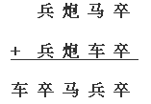
师：这种全部都是文字的算式,我们应该怎么去解决呢？
生：不知道。
师：大家仔细观察下，个位上的 “卒+卒”的和末位数字还是卒，我们可以知道什么？
生：“卒”是0。
师：为什么？
生：因为两个相同的数相加只有0+0=0。
师：又因为“兵+兵”的和的末位数字是卒，兵是多少？
生：可得“兵”是5；
师：为什么不能是0呢?
生：因为不同的汉字代表不同的数，所以“兵”是5；
师：那车是多少呢？
生：“车”就是1；
师：为什么呢？
生：因为“兵”是5；5+5=10，向万位进1，所以“车”就是1；
师：又因为“马+车=兵”所以马等于多少？
生：“马”是4。
师：因为“炮+炮=马=4”所以，炮是多少？
生：“炮”是2。
板书：
根据题意分析可得：
5 2 4 0
+ 5 2 1 0
1 0 4 5 0
答：卒=0，车=1，兵=5，炮=2，马=4。
（二）太空探险2（5分钟）
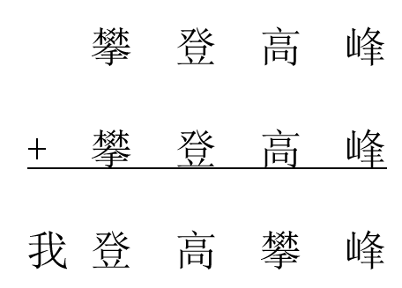
下面的算式中，不同的汉字表示不同的数字，相同的汉字表示相同的数字。问：这个算式中每个汉字各代表什么数字？

分析：
峰+峰=峰所以只能为0，“我”为千位所进位的数所以一定为1。“攀”一定是偶数，“攀”有进位一定大于4，只有6，8。“攀”为6时，“高”小于5是偶数，大于4时为奇数，不存在符合要求的高。所以“攀”为8，“高”可为4或9，“高”为4时得解，此时求出“登”=7；为9时不合题意。
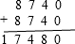
所以我=1，登=7，高=4，攀=8，峰=0。
三、火星漫步（5分钟）
师：解答竖式数字谜是应注意以下几个问题：
（1）空格中只能填写0、1、2、3、4、5、6、7、8、9，而且最高位不能为0；
（2）进位要留意，不能漏掉
（3）答案有时候不唯一 。
（4）两数字相加，最大进位为1，三个数字相加最大进位为2。
四、决战太空城（见PPT）
家庭作业：
主管评价
主管评分
课后反思  （不少于60字） | 整体效果
课后反思  （不少于60字） | 设计不足之处
课后反思  （不少于60字） | 设计优秀之处

